河西街道机关党支部主题党日活动
为深入学习贯彻党的二十大精神，切实提高党员干部素养，增强党员干部凝聚力，6月29日下午，河西街道机关党支部来到通辽市科技馆开展了“学思想 强党性 重实践 建新功”庆祝中国共产党成立102周年主题党日活动。
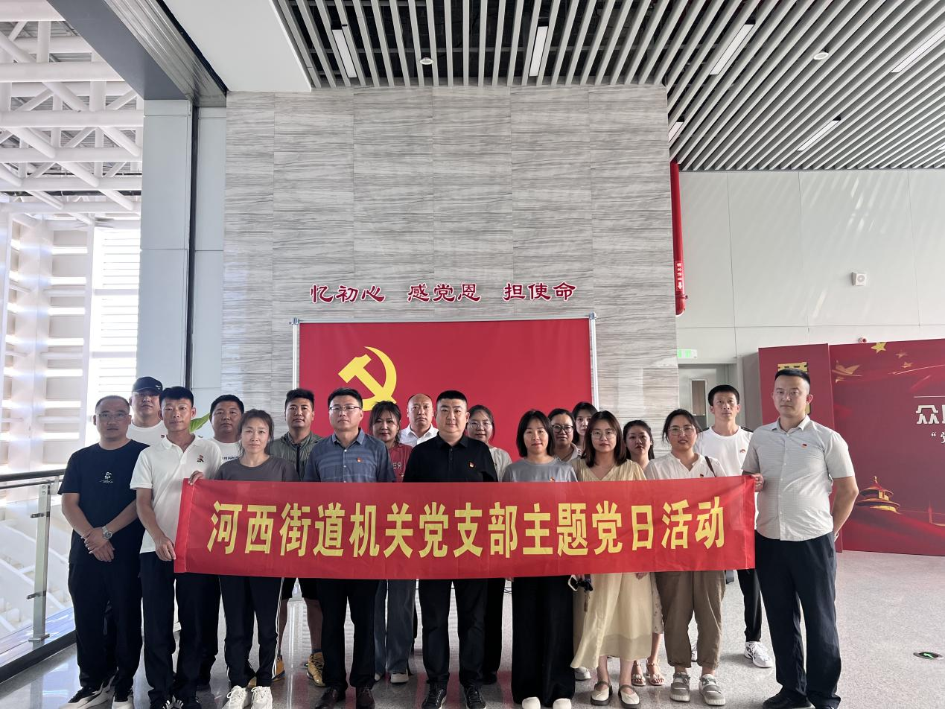
在通辽科技馆的展厅中，河西街道党工委副书记李健同志带领着全体党员干部们面向党旗，高举右拳，庄严宣誓，铿锵誓言响彻大厅，在重温入党誓词的过程中坚定初心使命，用铮铮誓言表达内心对党的绝对忠诚。
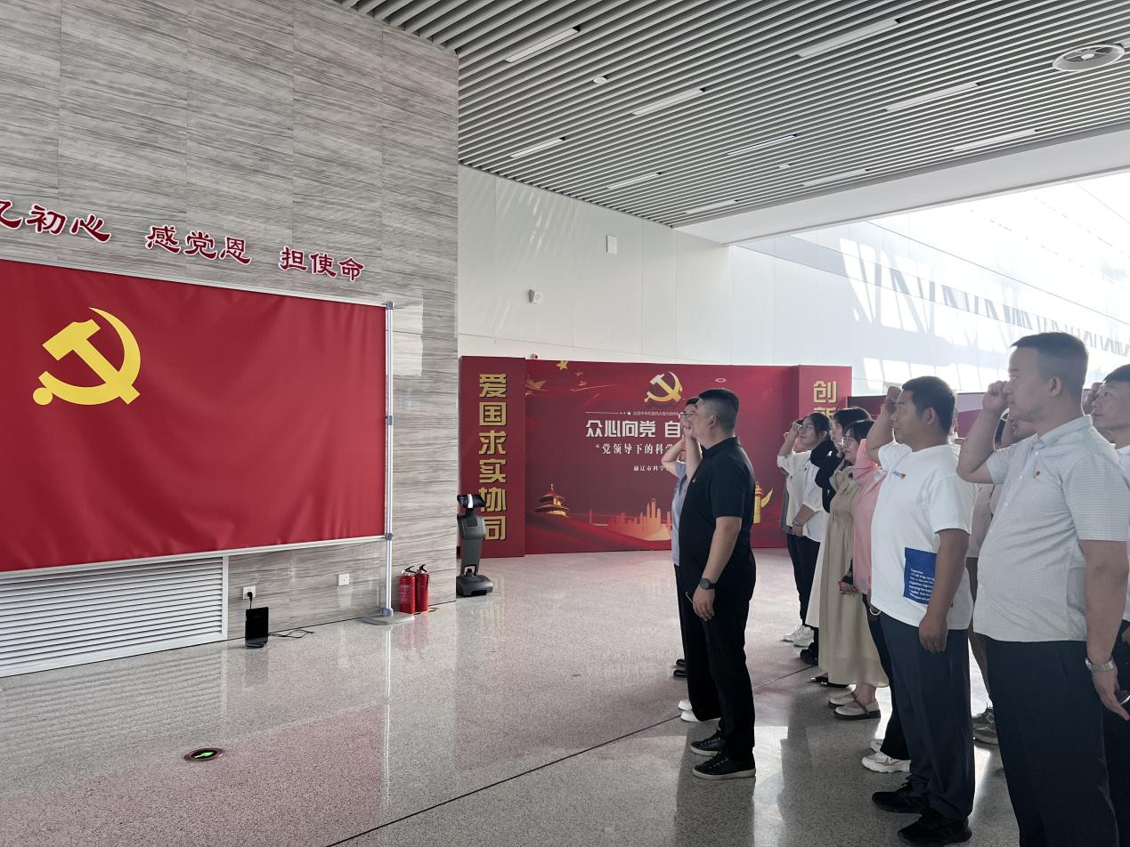
随后大家在讲解员的引导下，先后参观了“趣·探索”体验馆、“律动世界”元素周期表等展区，并重点参观了“众心向党，自立自强——党领导下的科学家”主题展览。该主题展览由胸怀祖国服务人民、勇攀高峰敢为人先、追求真理严谨治学、淡泊名利潜心研究、集智攻关团结协作、甘为人梯奖掖后学等六个部分组成，并详细展示了共和国核盾牌的“两弹一星”元勋，守护几代国人健康成长的“糖丸爷爷”顾方舟，为铸“天眼”燃尽一生的“时代楷模”南仁东，解决几亿人温饱的“杂交水稻之父”袁隆平等240余张历史照片、180套珍贵实物仿品。通过这些鲜活生动的图片、详实的文字资料，充分展现了中国共产党百年奋斗征程中科技工作者“坚定跟党走，永远听党话”的生动历史，同时也触动了大家的情感，感染了大家的心灵。
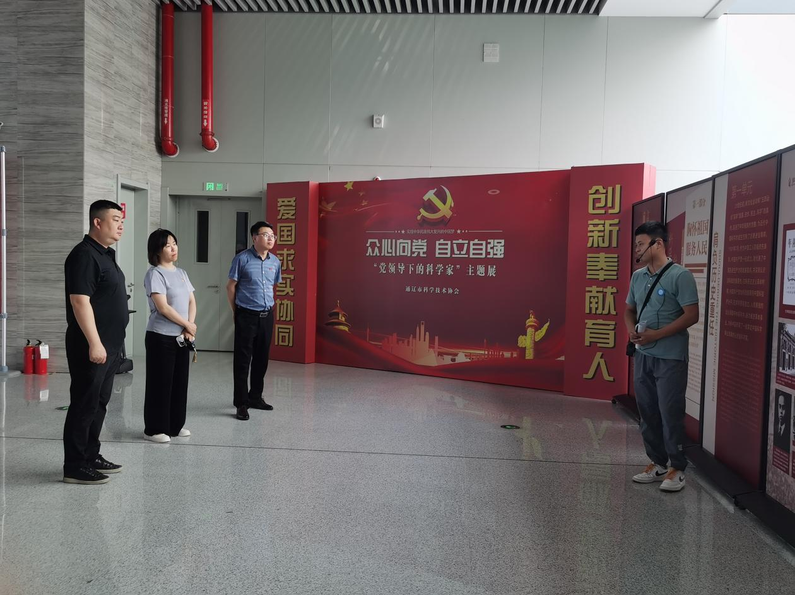
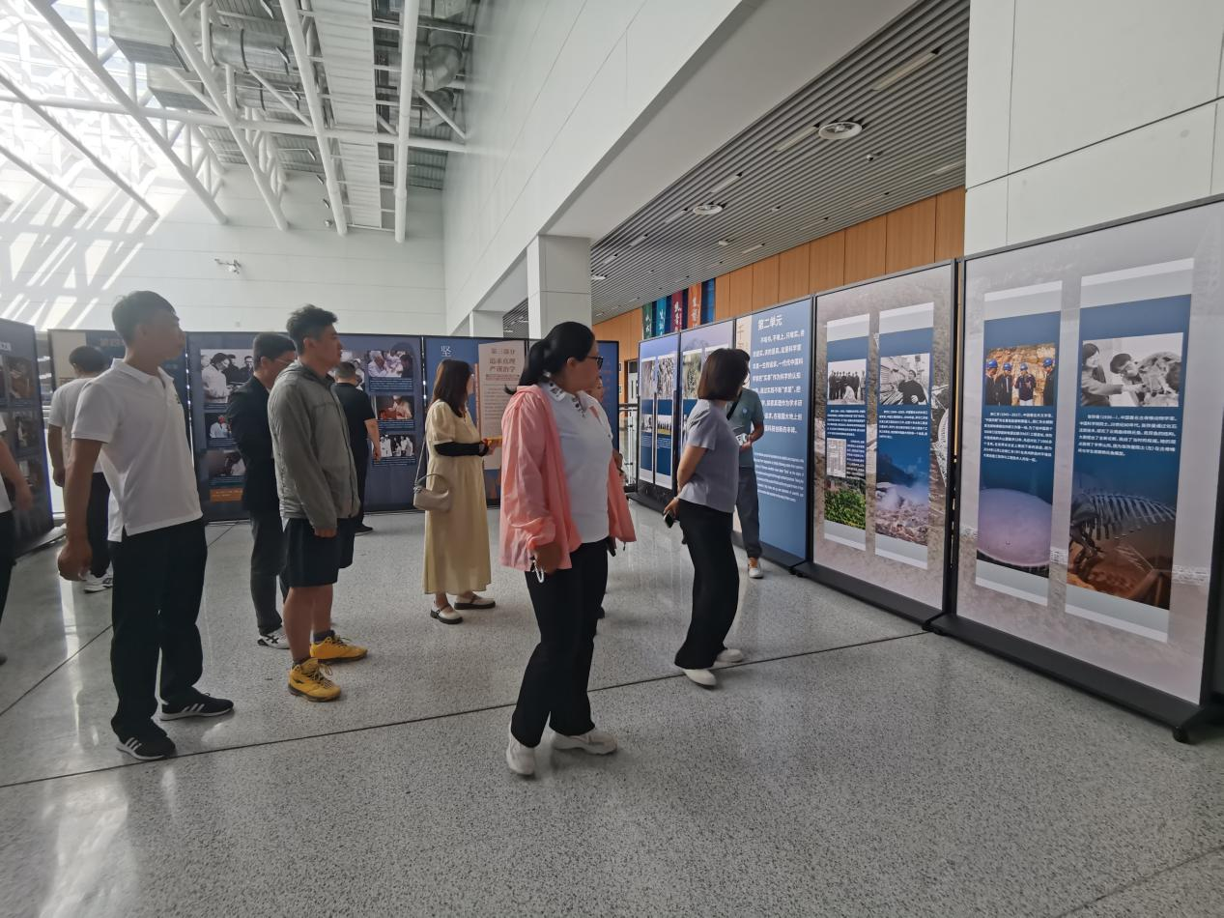
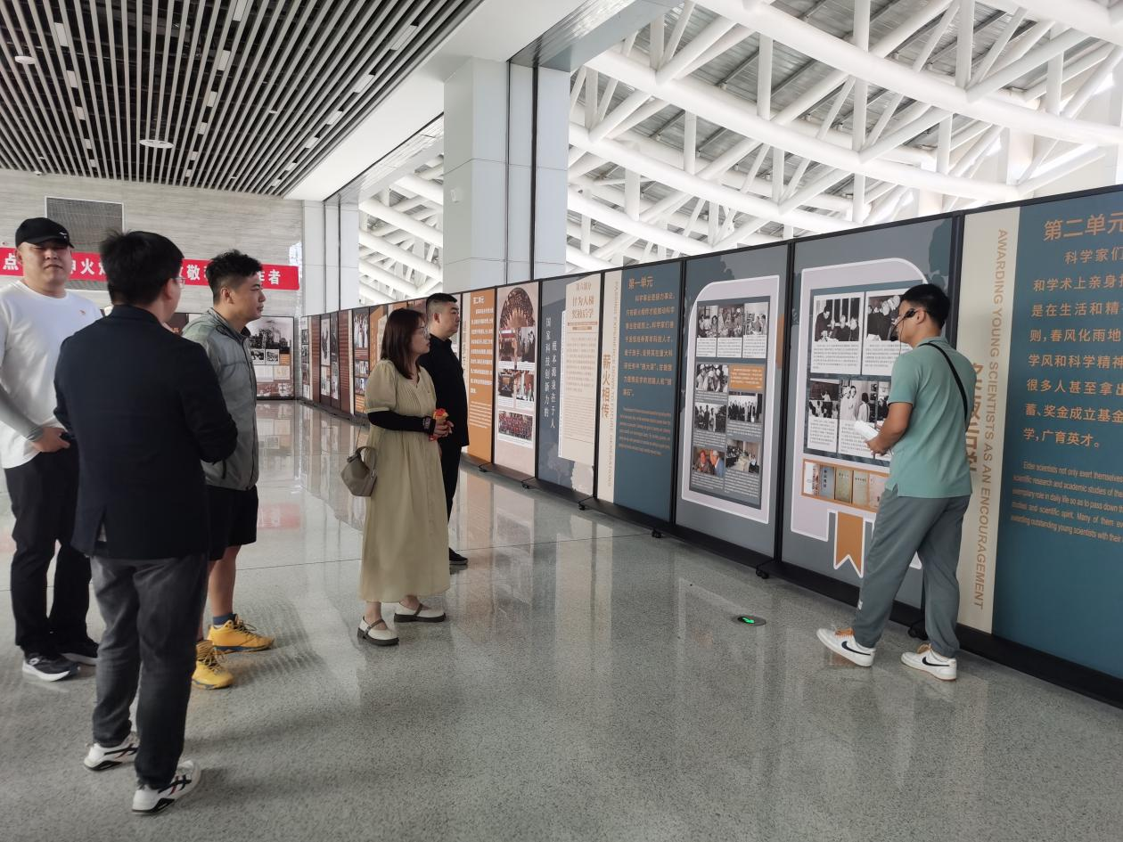
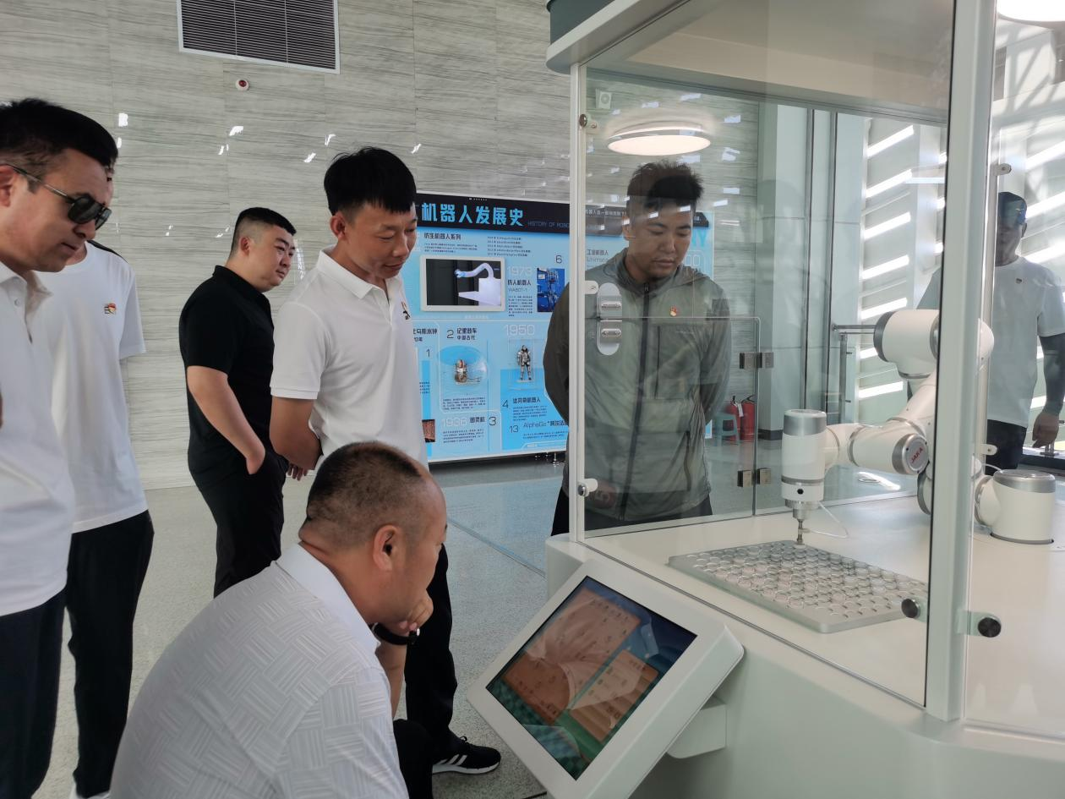
通过本次主题党日活动，街道党员干部更加深刻的感受到只有在中国共产党的坚强领导下，我国科技事业发展才能在短时间内取得如此巨大的成就。下一步，河西街道在工作中将积极发扬求真务实、开拓创新精神，真正把学习贯彻习近平新时代中国特色社会主义思想主题教育学习成果转化为推动街道各项工作的实际行动，努力为街道实现高质量发展贡献磅礴力量。

